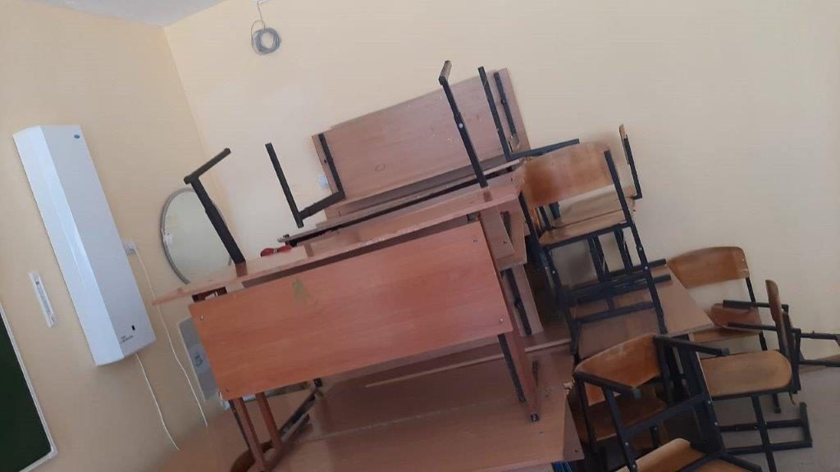
Баррикадирование класса вид изнутри
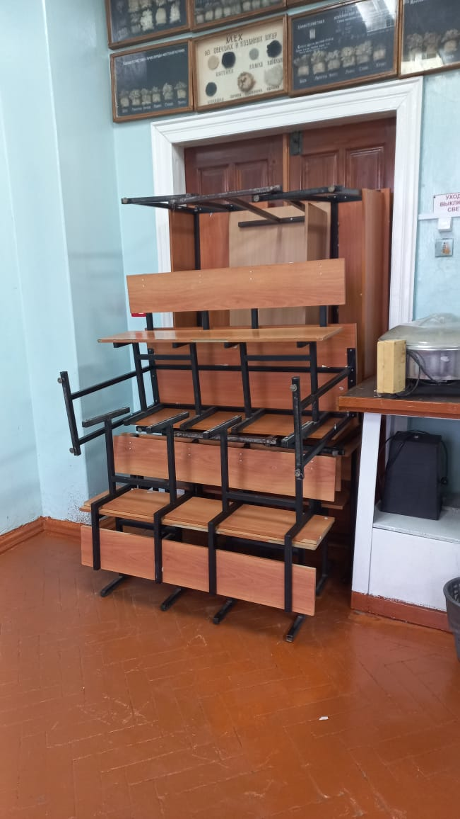
Баррикадирование аудитории вид изнутри
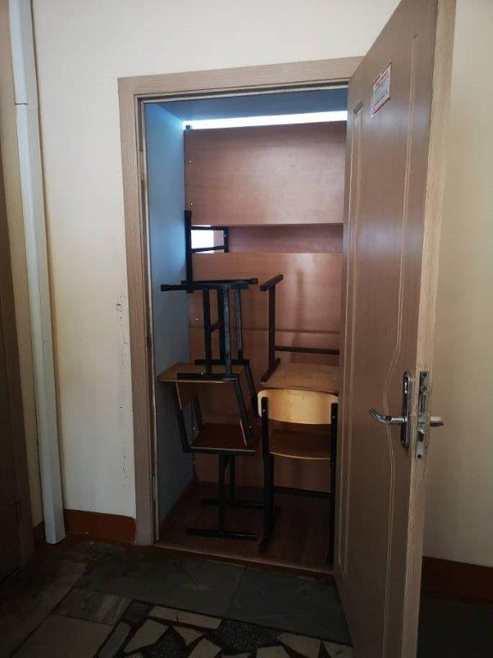
Баррикадирование вид снаружи
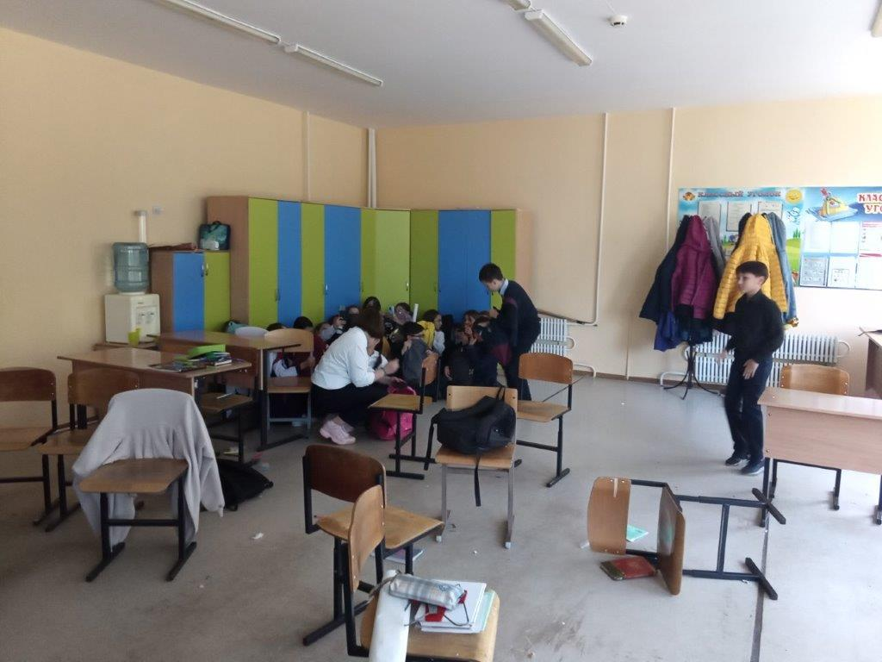
Размещение людей в забаррикадированном помещении

